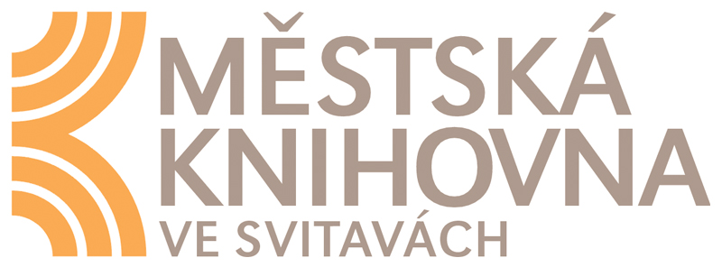



PŘIHLÁŠKA

na seminář „Bezbariérová knihovna – Morava I.“
který se koná 14. 5. 2012
v Multifunkčním, vzdělávacím, komunitním a kulturním centru Fabrika Svitavy

Jméno, příjmení .....................................................................................................
Datum narození .....................................................................................................
Telefon…………...................................................................................................
E-mailová adresa ...................................................................................................
Organizace (název, adresa) ....................................................................................
.................................................................................................................................

Datum................................................. Podpis..............................................

